CÔNG NGHỆ QUẢN TRỊ GIÁO DỤC LMS

ỨNG DỤNG TRONG QUẢN TRỊ NHÀ TRƯỜNG THÔNG MINH
LMS ADMINISTRATIVE MANAGEMENT TECHNOLOGY APPLICATIONS IN SMART SCHOOL MANAGEMENT

  - Nguyễn Văn Đôn
  - Trường Cao đẳng Lý Tự Trọng TP. HCM
Summary: The article offers solutions on the application of technology in training management in smart schools to improve the quality of training. From practical experience, the paper presents the solution of applying educational management technology in the system of colleges and intermediate schools. The article analyzes and evaluates the current training management system at the training units, thereby promoting the superior features and drawing out solutions to overcome the difficulties that the school is facing. The application of technology to school administration is not new in Vietnam, but technology is applied to teaching in each industry, each subject and lesson for teachers and students. , intermediate deployment. In the article, the author has come up with solutions to overcome the difficulties to apply LMS technology in a really effective way for colleges and intermediate schools today.
Key Words: Smart School; LMS Educational management; Intermediate Diploma Management; Quality of training; School administration;

Tóm tắt: Bài viết đưa ra giải pháp về việc áp dụng công nghệ vào quản lý đào tạo trong nhà trường thông minh nhằm nâng cao chất lượng đào tạo. Từ kinh nghiệm thực tế, bài viết trình bày giải pháp áp dụng công nghệ quản lý giáo dục trong hệ thống các trường đào tạo hệ cao đẳng và trung cấp. Bài viết phân tích và đánh giá hệ thống quản lý đào tạo hiện nay tại các đơn vị đào tạo để từ đó phát huy các tính năng ưu việt đồng thời rút ra các giải pháp khắc phục những khó khăn mà nhà trường đang gặp phải. Việc áp dụng công nghệ vào quản trị nhà trường không còn là mới mẻ ở Việt Nam, nhưng việc áp dụng công nghệ vào giảng dạy cho từng ngành, từng môn học và bài học cho giảng viên và sinh viên thì rất ít trường cao đẳng, trung cấp triển khai. Trong bài viết, tác giả đã đưa ra được các giải pháp nhằm khắc phục những khó khăn nhằm áp dụng công nghệ LMS một cách thực sự hiệu quả đối với các trường cao đẳng, trung cấp hiện nay.

MỞ ĐẦU

Định nghĩa LMS (Learning Management System)
LMS là phần mềm giúp phân phối các tài liệu E-Learning tới số lượng lớn học viên, đồng thời hỗ trợ nhà quản lý dễ dàng theo dõi, điều chỉnh và đánh giá quá trình đào tạo một cách hiệu quả.
Trên thế giới hiện tại có rất nhiều hệ thống LMS đến từ nhiều nhà cung cấp, cốt lõi của các hệ thống LMS này đều nhằm mục đích giải quyết các nhu cầu tương tác của các chủ thể chính trong hệ thống học trực tuyến, đó là người cung cấp nội dung học trực tuyến, người sử dụng nội dung học trực tuyến và người điều hành, quản lý tương tác học trực tuyến.
Hàng loạt các công ty đã áp dụng LMS vào đào tạo nhân viên của họ và đã đạt được hiệu suất cao. Theo thông tin của “Công ty Cổ phần công nghệ giáo dục Thông minh” thì hàng loạt công ty như: EVN, SeABank, Vincom... tiết kiệm từ 30% -50% chi phí đào tạo nghiệp vụ. Điển hình như Tổng Công ty điện lực Việt Nam (EVN) đã giảm được 30% chí phí đào tạo hàng năm với hơn 100 ngàn người tham gia khi áp dụng LMS. Ngân hàng thương mại cổ phần Đông Nam Á (SeABank) tiết kiệm 50% chi phí đào tạo nghiệp vụ, quản lý ngân hàng. Ngoài ra, LMS còn được các đơn vị khác ứng dụng như Tổ chức Merie Stopes (đào tạo bác sĩ, y tá tuyến quận huyện).

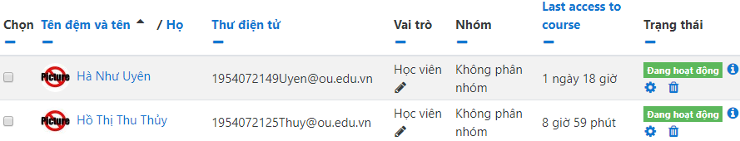
Hình 1 - LMS giám sát trực tuyến việc học của sinh viên

Chức năng của LMS
- Tiết kiệm thời gian: Hệ thống quản lý đào tạo LMS giúp tổ chức và triển khai các khóa học một cách nhanh chóng dành cho nhà quản lý và giảng viên. LMS rất linh hoạt áp dụng tùy theo mỗi lớp học khác nhau và điều kiện tham gia của học viên. LMS thống kê báo cáo mọi lúc, giúp quản lý nhắc nhở giảng viên và sinh viên điều chỉnh việc dạy và học một cách kịp thời. Ví dụ: các hạn ra bài tập, làm bài và chấm bài.
- Hiệu quả về mặt chi phí: Ở đâu có Internet học viên có thể tự học và có sự giám sát và đánh giá của giảng viên. Các chi phí về khoảng cách về địa lý, thời gian đã được tối ưu hóa cho cả học viên lẫn giảng viên. Các học liệu, bài làm và cả bài thi có thể thực hiện trên hệ thống tránh lãng phí thời gian và tiền bạc để tổ chức thi cử, chấm bài.
- Dễ dàng quản lý: Hệ thống LMS hỗ trợ tính năng theo dõi, báo cáo và chấm điểm rất chi tiết cho tất cả các hoạt động. Điều này giúp nhà quản lý có thể thống kê và đánh giá được hiệu suất giảng dạy cũng như học tập của khóa học, lớp học, giảng viên, học viên. Việc thống nhất trong giảng dạy từng hệ, từng môn học được đảm bảo tránh tình trạng cắt bỏ chương trình, dạy không đúng đề cương chi tiết…
- Thỏa mãn nhu cầu và điều kiện học của nhiều học viên: LMS lưu trữ toàn bộ giáo trình và học liệu giảng dạy một cách bảo mật trên Internet. Học liệu phong phú với nhiều dạng khác nhau phục vụ người học mọi lúc mọi nơi. Người học được nhắc nhở làm bài tập, được giảng viên hỗ trợ trực tuyến và biết điểm đúng thời hạn. Người học được tham gia vào nhiều hoạt động như: tương tác với giảng viên; tham gia học nhóm; thảo luận thông qua các diễn đàn; làm nhiều dạng bài tập khác nhau (tự luận, trắc nghiệm, thực hành…)
- Dễ dàng tùy biến và cập nhật nội dung: LMS hỗ trợ chế độ soạn thảo một cách linh hoạt cho cả khóa học. Khi đã xuất bản khóa học, việc cập nhật, bổ sung nội dung theo từng đặc thù lớp học, theo sát các tình hình thực tế rất nhanh chóng. Học viên có thể ngay lập tức nhận thấy hoặc được thông báo về những thay đổi mới trong khóa học của mình. Giảng viên có thể nhanh chóng thông báo, gửi tài liệu hoặc ra bài kiểm tra trên hệ thống bất kỳ lúc nào.
- Môi trường học tập, tương tác và cá nhân hóa cho từng học viên: Thông qua LMS các khóa học tương tác cao như ngoài đời thật, với các tư liệu hỗ trợ như: video, hình ảnh trực quan, file âm thanh, học viên có thể kết nối, trao đổi trực tiếp với giảng viên và các học viên khác thông qua hệ thống diễn đàn, chat trực tuyến. “Học thầy không tày học bạn” giờ đây với sự giám sát của giảng viên sẽ hiệu quả hơn một cách rõ rệt. Giảng viên đánh giá được sự đóng góp từng cá nhân trong thảo luận nhóm, bài tập nhóm.

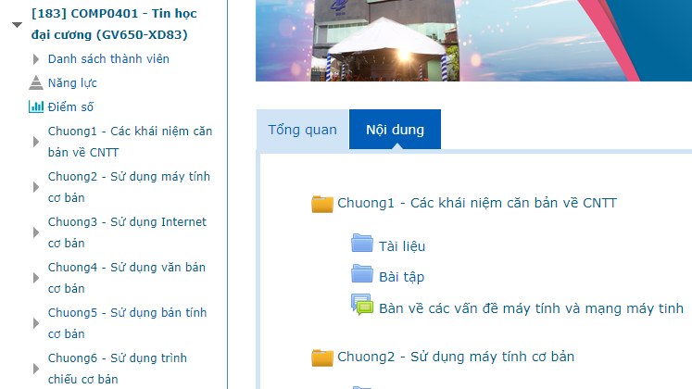
Hình 2 – Khóa học 183, môn học COMP0401, lớp XD83 của giảng viên GV605

Vai trò của hệ thống quản lý học tập LMS
- Mọi hoạt động của giảng viên và học viên đều được theo dõi, quản lý dễ dàng: LMS cung cấp cho nhà quản trị một bảng báo cáo và theo dõi chi tiết. Việc ghi nhận lại tất cả hoạt động của người dùng, thống kê và xuất báo cáo tự động hoàn toàn giúp nhà quản trị có thể ghi nhận được quá trình cải thiện kỹ năng, học tập của từng giảng viên và học viên. Các biểu mẫu nhắc nhở được tự động gửi đến giảng viên và học viên điều chỉnh quá trình dạy và học đạt được hiệu quả tốt hơn.
- Đáp ứng nhu cầu “Học ở bất cứ đâu, bất cứ lúc nào”: Học viên có thể đăng ký học trực tuyến, chương trình đào tạo và nội dung đào tạo công khai, đánh giá minh bạch. Giáo trình, học liệu đều được lưu trữ trực tuyến, học viên có thể phản hồi cho giảng viên và giúp giảng viên phản hồi cho các bạn trong lớp. Điều này mang lại tâm trạng thoải mái khi học tập cho tất cả học viên với điều kiện học tập khác nhau. Các học viên có điều kiện học tập tốt hơn sẽ giúp giảng viên tạo động lực giúp các học viên khác hoàn thành các yêu cầu môn học.

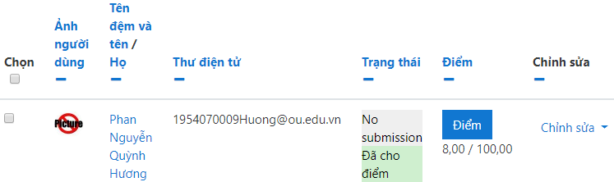
Hình 3 - Hệ thống bài tập và chấm điểm trực tuyến

- Đào tạo tiết kiệm chi phí lẫn thời gian: Chi phí và thời gian ở mỗi giai đoạn trước và sau giảng dạy đều được tiết kiệm tối đa. Mọi hoạt động học tập đều được lưu trữ lại, giúp học viên có thể tiếp tục học mà không phải học lại từ đầu. Nội dung giảng dạy được cập nhật liên tục đảm bảo tài liệu phong phú và mới nhất. LMS giúp hạn chế thi cử tập trung tốn kém nhiều chi phí về nhân lực, thời gian và tiền bạc.
- Thu hẹp phạm vị địa lý: Với những cơ sở đào tạo có nhiều chi nhánh, mỗi người ở mọi chi nhánh chỉ cần tạo một tài khoản, mọi hoạt động sẽ được báo cáo dựa trên ID của người đó. Nhà quản trị dễ dàng theo dõi và kiểm tra chất lượng đào tạo mà không cần phải thuê người đào tạo tới tận nơi để hướng dẫn. Học viên ở xa cũng có thể theo dõi lớp học thông qua diễn đàn từng buổi học, làm bài tập, làm bài kiểm tra qua mạng. Hiện nay thế giới đã áp dụng giảng viên ảo cho việc mở rộng đào tạo toàn cầu, việc học không còn phụ thuộc vào không gian và thời gian nữa.
- Cập nhật nhanh chóng – Linh hoạt điều chỉnh: LMS thích hợp cho quá trình đào tạo mà nội dung cần được cập nhật liên tục theo năm hoặc quý, thay vì phải viết lại từ đầu, giảng viên chỉ cần cập nhật lại những nội dung cần bổ sung. Học viên có thể học ngay với nội dung mới, không cần gò bó về không gian. Học viên có thể nhận ngay thông báo về sự thay đổi ngay trong tài khoản của mình.

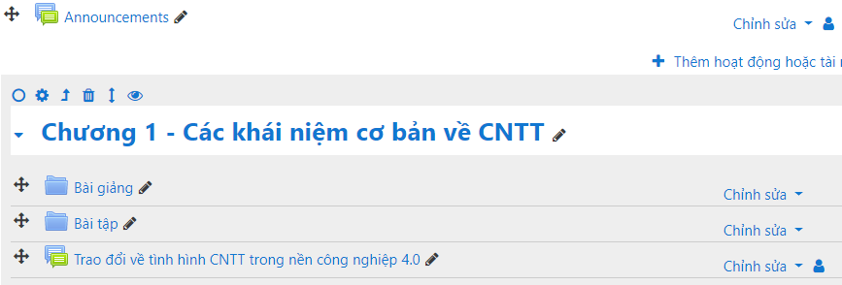
Hình 4 - Cho phép chỉnh sửa tài nguyên nhanh chóng từ nhiều nguồn khác nhau

- Môi trường học tập trực tuyến tương tác giữa các học viên: LMS giúp tạo ra một cộng đồng trao đổi trực tuyến, giảng viên và các học viên tương tác thông qua nhiều công cụ trực tuyến. Học viên tham gia các khóa học tương tác cao như ngoài đời thật với các tư liệu hỗ trợ như video, hình ảnh trực quan, file âm thanh. Sự kết nối thời gian thực giúp hỏi và đáp nhiều hơn từ đó nâng cao hiệu quả đào tạo.

NỘI DUNG

Ứng dụng LMS trong đào tạo tại các trường cao đẳng, trung cấp
Với những lợi ích mà hệ thống LMS mang lại việc áp dụng hệ thống LMS là xu hướng tất yếu. Giảng viên sẽ phải dành nhiều thời gian ban đầu để thiết kế, xây dựng học liệu phù hợp cho hệ thống. Khi hệ thống đã hoàn chỉnh thì giảng viên dễ dàng giảng dạy cho các lớp học tương tự với sự giúp đỡ của hệ thống. Trong các trường cao đẳng và trung cấp, trình độ các lớp học khác nhau, trình độ học viên trong một lớp cũng không đồng đều, điều này gây khó khăn trong giảng dạy. Khi áp dụng hệ thống LMS thì không những chỉ giảng viên tham gia quản lý lớp mà có sự đóng góp của cả hệ thống. Học viên có thể phản hồi ngay tức thì chứ không phải đợi đến khi kết thúc môn học, điều này giúp giảng viên điều chỉnh nội dung cũng như phương pháp thích hợp hơn. Tác giả đã tham gia giảng dạy hệ thống LMS từ nhiều năm nên cũng thấy rõ những thuận lợi cũng như khó khăn khi áp dụng hệ thống này.

Thuận lợi
Hiện nay, phát triển dạy học trực tuyến tại Việt Nam là một thị trường lớn vì có các thuận lợi sau:
- Về công nghệ: Hiện nay hệ thống LMS đã hoàn chỉnh và được các trường đại học áp dụng thành công. Hệ thống mạng Internet không dây đã phát triển đủ mạnh (4G) để đáp ứng nhu cầu học trực tuyến. Sinh viên hầu hết đều có điện thoại thông minh để tham gia vào quá trình học tập. Áp dụng trí tuệ nhân tạo AI vào hệ thống giúp cho việc quản lý trở nên dễ dàng hơn. Theo Google, 60% dân số Việt Nam xem video hàng ngày, lượng thanh toán sử dụng Internet hàng tháng là 47.000 tỷ, cho thấy việc triển khai và phát triển LMS rất thuận lợi trong giai đoạn hiện nay.
- Về nhu cầu xã hội: Năm 2017, theo số liệu của Ambient Insight, Việt Nam là quốc gia có tốc độ tăng trưởng cao nhất về học trực tuyến (với 44.3%), lớn hơn 4.9% so với Malaysia (nước vốn đã có tốc độ tăng trưởng mạnh trong lĩnh vực này). Chính vì nhu cầu học tập cao đã giúp thúc đẩy hệ thống LMS hoàn thiện một cách nhanh chóng. Theo báo cáo của EDTECH thì đến năm 2020 thị trường học trực tuyến đạt con số 38 tỷ USD, thị trường rất rộng mở đối với lĩnh vực này.
- Về hiệu quả đào tạo: Độ phủ rộng, chi phí thấp, tính đa dạng hấp dẫn, tính thuận tiện làm nâng cao hiệu quả dạy và học. Tạo ra sự đồng tình của xã hội và chính phủ, ví dụ Chương trình “Tìm kiếm Đại sứ E-Learning Việt Nam” được triển khai rầm rộ.
- Về người học: Hiện nay nhu cầu vừa học vừa làm của người dân rất lớn. Để kiếm được việc làm và phát triển nghề nghiệp trong thời đại Công nghiệp 4.0 đòi hỏi phải có kiến thức của nhiều ngành nghề và hiểu biết về công nghệ thông tin.

Khó khăn
Song song với những thuận lợi trên, việc triển khai dạy học trực tuyến LMS trong hệ thống trường cao đẳng và trung cấp còn gặp một số khó khăn nhất định
- Về học liệu: Các học liệu dùng trong dạy trực tuyến phải được thiết kế công phu và tốn rất nhiều thời gian công sức. Việc soạn các bài giảng trực tuyến đòi hỏi giảng viên phải có kinh nghiệm về chuyên môn lẫn công nghệ.
- Về cơ sở vật chất: Việc học trực tuyến tương tác qua mạng cần có những phòng vi tính có đường truyền Internet ổn định. Các sinh viên đa số từ các tỉnh vào thành phố học, ở phòng trọ không có máy tính và Internet.
- Về phía sinh viên: đối với sinh viên hệ cao đẳng đã hình thành ý thức tự học, nhưng hầu hết học sinh trung cấp chưa có ý thức tự học. Học sinh trung cấp vừa học xong phổ thông nên rất thụ động, đợi giảng viên bảo gì thì làm nấy. Các bạn cũng ngại tiếp xúc và đặt câu hỏi với giảng viên.
- Về phía gia đình và xã hội: Mạng Internet có nhiều thông tin giải trí mà hầu hết mọi người đều rất thích. Đối với học sinh trung cấp, thường bị gia đình hạn chế truy cập Internet. Trong khi đó một số phụ huynh vẫn xem dạy trực tuyến là kém chất lượng, giao phó giáo dục cho nhà trường.
- Về đội ngũ: Cần có những giảng viên có nhiều kinh nghiệm giảng dạy trực tuyến. Hệ thống cần có những nhân viên chuyên nghiệp để vận hành hệ thống. Cần có sự kết hợp tất cả các bộ phận trong nhà trường để định hướng giảng dạy trực tuyến.

Giải pháp
Từ những phân tích những thuận lợi và khó khăn trên, tác giả đề xuất một số giải pháp để phát triển hệ thống dạy trực tuyến LMS áp dụng cho hệ thống trường cao đẳng và trung cấp
- Về phía giảng viên: Nhà trường tạo điều kiện cho giảng viên tiếp xúc với các hệ thông LMS đang hoạt động hiệu quả. Thông qua các khóa huấn luyện, tham gia trực tiếp giảng dạy trên hệ thống, giảng viên mới có kinh nghiệm để áp dụng xây dựng lại bài giảng của mình phù hợp với dạy trực tuyến.
- Về phía nhà trường: Đầu tư xây dựng cơ sở vật chất (máy móc, đường truyền Internet tốc độ cao…). Đưa ra các chính sách thích hợp hỗ trợ cho giảng viên, nhân viên tích cực tham gia vào hệ thống dạy LSM, ví dụ: phân cấp độ, chấm điểm…

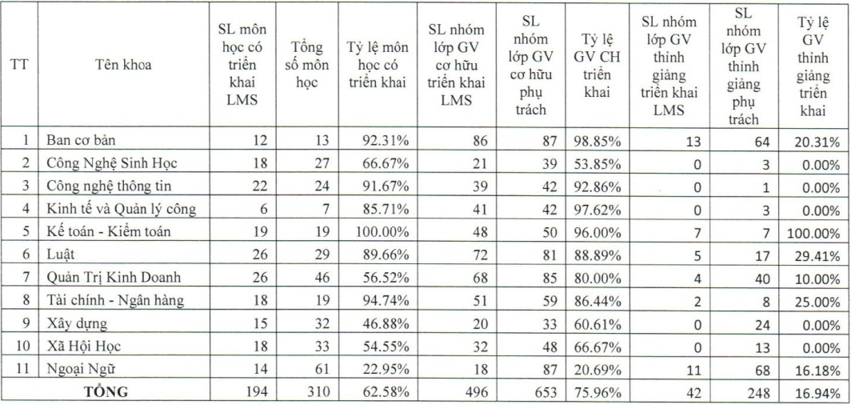
Hình 5 - Bảng đánh giá kết quả triển khai LMS của các khoa

LMS cho phép quản lý chấm điểm giảng viên về việc tương tác trên LMS, việc tương tác này tốn nhiều thời gian và công sức nên phải có chính sách hỗ trợ tài chính thêm.

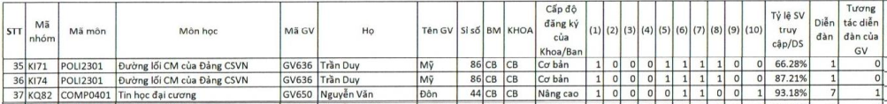
Hình 6 - Kết quả đánh giá mức độ của giảng viên

- Về phía đào tạo: Lên kế hoạch soạn lại chương trình khung, chương trình chi tiết cho phù hợp với đào tạo trực tuyến. Tùy vào đặc thù từng môn học, bài học, lý thuyết, thực hành quyết định phần nào trong chương trình có thể dạy trên LMS được thì phải xúc tiến giảng dạy. Giảng viên tiến hành bài giảng LMS đồng bộ với giảng dạy trên lớp để tạo môi trường học tập thân thiện. Áp dụng thí điểm, cho phép giảng viên đăng ký mức độ giảng dạy cho từng môn học (cơ bản, nâng cao, chuyên gia…) trên LMS. Các giảng viên có kinh nghiệm sẽ làm trước, khi đạt hiệu quả (có thêm thu nhập) sẽ kích thích giảng viên khác tham gia. Các giảng viên giỏi về công nghệ tiên phong đi đầu, sau đó giúp đỡ các giảng viên khác thực hiện.
- Về phía sinh viên: Xây dựng tài liệu hướng dẫn sinh viên thực hiện việc tự học trên LMS. Xây dựng khung đánh giá sinh viên có phần trăm đánh giá tương tác trên LMS về đánh giá rèn luyện, đánh giá môn học. Thông qua thảo luận, bài tập… giảng viên đánh giá từ 20% đến 30% điểm môn học của sinh viên trên một môn học.

KẾT LUẬN
Việc triển khai dạy học trực tuyến trên LMS là một phần trong việc phát triển nhà trường thông minh. Việc triển khai phải được tiến hành từng bước và tốn nhiều công sức. Tất cả các bộ phận tham gia phải tự có ý thức và tự cập nhật để phát triển hệ thống. Hệ thống sẽ đem lại lợi ích cho tất cả các bên tham gia từ quản lý, nhân viên, giảng viên và sinh viên. Hệ thống quản lý học tập LMS tạo ra mối quan hệ thống nhất giữa các bên tham gia trong hệ thống với số liệu thống kê minh bạch và báo cáo tức thời làm tăng hiệu quả đào tạo. Hệ thống LMS chứng tỏ được năng lực đào tạo của nhà trường, đây cũng là minh chứng cho kết quả đào tạo. Việc đáp ứng chuẩn đầu ra minh bạch giúp doanh nghiệp tin tưởng đầu tư và tiếp nhận sinh viên khi ra trường.
Trong nền công nghiệp 4.0, các trường cao đẳng và trung cấp phải từng bước đầu tư phát triển nhà trường thông minh để không bị tụt hậu khi mà các cơ sở đào tạo tư nhân đang bắt kịp xu hướng. Hệ thống LMS sẽ là nền tảng để phát triển đào tạo và hội nhập quốc tế.

TÀI LIỆU THAM KHẢO
- Trần Khánh Đức (2019). Quản lý đào tạo và quản trị Nhà trường. Nhà xuất bản Đại học quốc gia Hà Nội
- Hoàng Đức Nhuận (Chủ biên-1995). Nhà trường hiện đại. Nhà xuất bản giáo dục. Hà Nội
- Từ điển Giáo dục học (Bùi Hiền chủ biên- 2013). Nhà xuất bản giáo dục. Hà Nội
- Hệ thống LMS. Đại học Mở TP. HCM
- Lê Huy Hoàng. E-learning và ứng dụng trong dạy học. VVOB
- Fred .C Lunenburg and Allan C. Ornstein. Educational Administration - Concepts and Practices, Third Edition, Wadswort

